Warszawa, 18 lutego 2025 r.

Informacja prasowa
66 proc. MŚP preferuje leasing

- Dla 66 proc. małych i średnich firm leasing to najistotniejsze źródło finansowania – wynika z badania Komisji Europejskiej (SAFE 2024)
- 44 proc. małych i średnich firm korzystało z leasingu w ostatnich miesiącach, to najwyższy wskaźnik w Unii Europejskiej

Leasing pozostaje najbardziej istotnym źródłem finansowania dla polskich firm z sektora MŚP – wynika z najnowszego badania Komisji Europejskiej (SAFE 2024). Dla 66 proc. małych i średnich firm w Polsce leasing stanowi najważniejsze źródło finansowania. Drugim najczęściej wskazywanym instrumentem jest linia kredytowa (55 proc.). Kredyt bankowy jest istotny dla 35 proc., a dotacje dla 39 proc.
To też jeden z najwyższych wyników dla leasingu w Unii Europejskiej. Przed nami jest tyko Finlandia, w której 69% MŚP deklaruje, że leasing jest istotnym źródłem finansowania. Z kolei za nami są Szwecja i Niemcy ze wskaźnikiem na poziomie 58 proc. Najmniej MŚP wskazuje na leasing na Cyprze – 23 proc. Dla porównania średnia w UE wynosi 50 proc. Najczęściej na istotność leasingu w Europie wskazują firmy z branży przemysłowej i budownictwa.
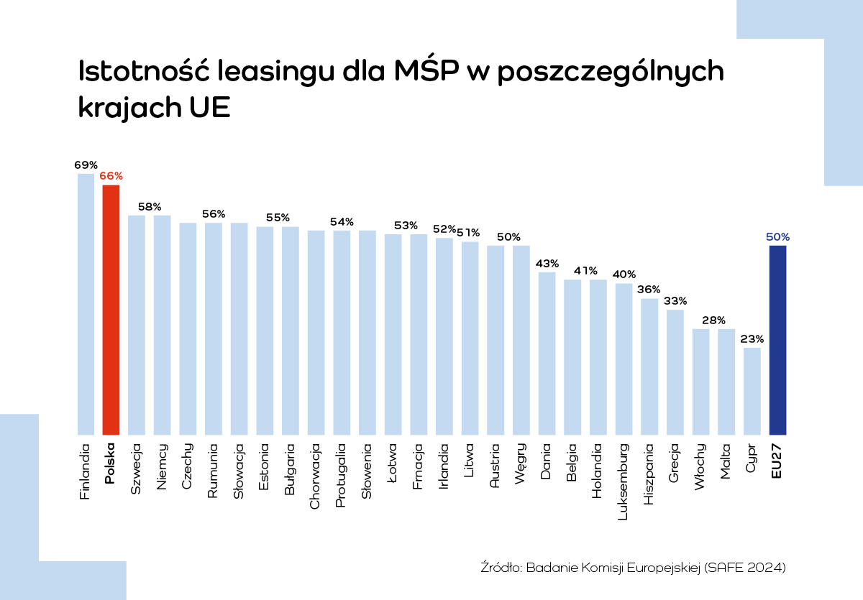

- Nie od dziś wiemy, że leasing jest kluczowym instrumentem do finansowania inwestycji przedsiębiorstw w Polsce. Odgrywa kluczową rolę dla mikro, małych i średnich firm. W ciągu 10 lat odsetek firm wskazujących na istotność leasingu wzrósł o 9 pkt. proc. Cieszy nas utrzymujące się zaufanie, jakim przedsiębiorcy obdarzają leasing. Jako branża jesteśmy gotowi na to, aby wspierać firmy w ich kolejnych inwestycjach – mówi Monika Constant, prezeska Związku Polskiego Leasingu.
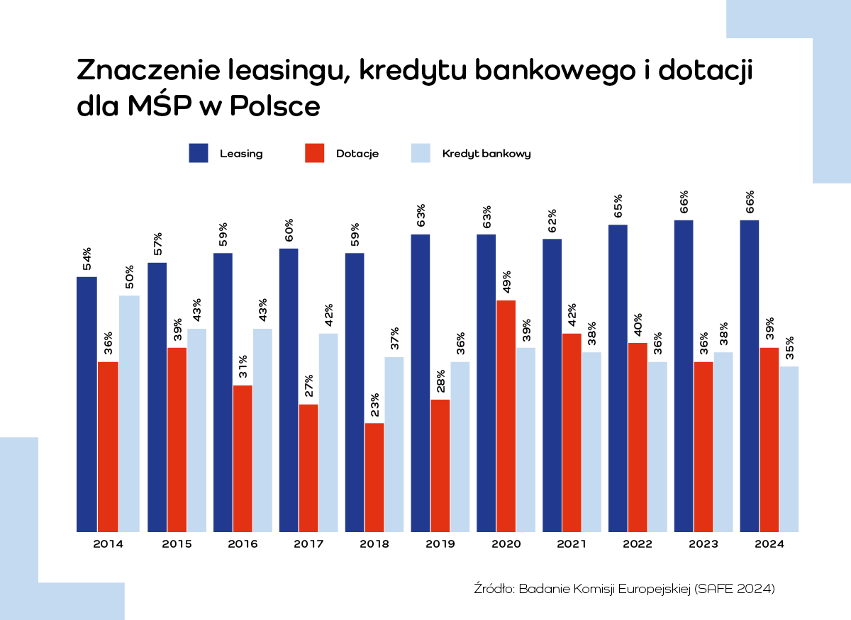

Z danych Związku Polskiego Leasingu (ZPL) za 2024 roku wynika, że mikro firmy (klienci o obrotach do 5 mln zł) stanowiły 54,7 proc. klientów firm leasingowych. Firmy o obrotach od 5 do 20 mln zł to kolejne ponad 18 proc. klientów firm leasingowych. Prawie 73 proc. klientów to zatem firmy mikro, małe i średnie firmy. Leasing jest więc preferowaną formą finansowania dla MŚP, które to przedsiębiorstwa generują niemal 50 proc. PKB w Polsce. Według danych GUS pod koniec 2023 roku z leasingu korzystało ponad 1 mln klientów.


Finansowanie środków ruchomych leasingiem i pożyczką leasingową jest wyższe niż finansowanie kredytem inwestycyjnym. Wartość wszystkich ruchomości na koniec 2024 roku sfinansowana leasingiem wyniosła 214 mld zł, podczas gdy kredytem inwestycyjnym 176 mld zł.

Z badania Komisji Europejskiej wynika także, że 44 proc. polskich MŚP deklaruje, że korzystało z leasingu w ciągu ostatnich sześciu miesięcy. Jest to najwyższy wskaźnik w Unii Europejskiej. Średnia dla UE wynosi połowę mniej, bo 21 proc. Za nami jest Finlandia (34 proc.) i Niemcy (26 proc.).
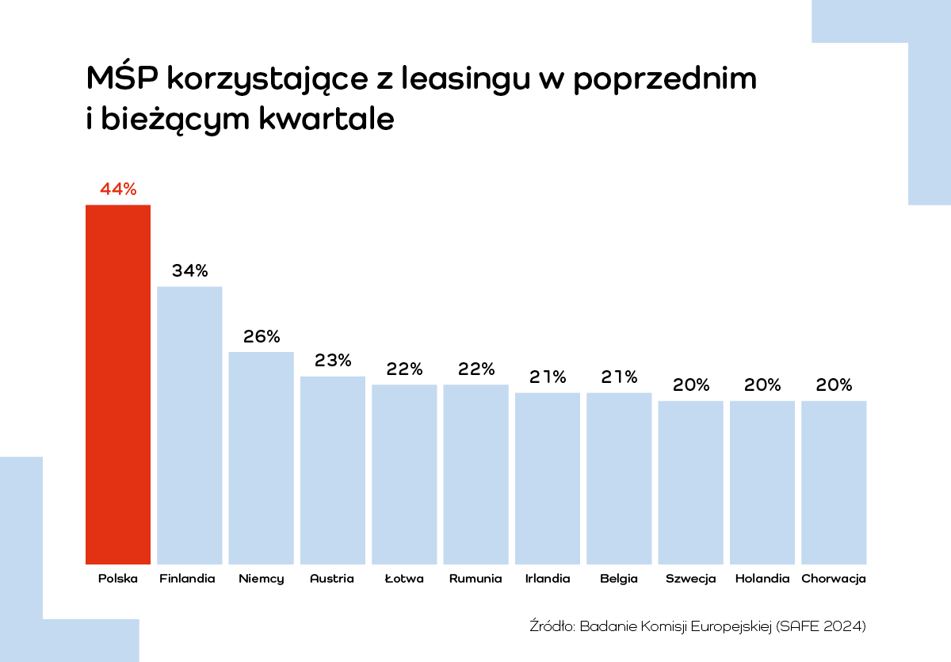

- Jesteśmy rynkiem już mocno rozwiniętym. Na tle innych krajów europejskich, leasing w Polsce jest usługą wyjątkowo popularną. Według innych badań, organizacji zrzeszającej europejskie związki Leaseurope, wskaźnik penetracji leasingiem w rynku ruchomości jest najwyższy w Europie i wynosi 45 proc., przy średniej rzędu 28 proc. Biorąc pod uwagę wartość nowych sfinansowanych inwestycji, Polska zajmowała w Europie 5. miejsce – mówi Monika Constant.

Branża leasingowa pozytywnie ocenia perspektywy na obecny rok. Pomaga m.in. zapowiedź wyższego wzrostu PKB. Ma wynieść – według ostatniej zapowiedzi ministra finansów - między 3,5 a 4 proc. w 2025 roku wobec 2,9 proc. w 2024 roku. Inwestycje, zwłaszcza większych firm, będą napędzane przez pieniądze z KPO i dotacje z nowej perspektywy unijnej na lata 2021-2027. Utrzyma się także popyt konsumencki, który był głównym motorem ożywienia także w 2024 roku. A to będzie miało przełożenie na wzrost finansowania udzielanego przez firmy leasingowe na zakup maszyn i urządzeń, a także pojazdów lekkich, które stanowią gros portfela leasingowego. Prognozy ZPL wskazują na wzrost finansowania do poziomu ok. 125 mld zł, co będzie oznaczać dwucyfrowy wzrost - o 13 proc.

- Wychodząc naprzeciw zapowiedziom premiera Donalda Tuska dotyczącym planu gospodarczego na 2025 rok, Związek Polskiego Leasingu wysłał do premiera pismo z postulatami deregulacji prawa gospodarczego i administracyjnego, których celem jest przyśpieszenie rozwoju inwestycji polskich przedsiębiorstw. Liczymy na włączenie proponowanych przez nas rozwiązań do kolejnego pakietu deregulacyjnego – mówi Monika Constant.

Komisja Europejska cykliczne przeprowadza badanie SAFE - Survey on Access to Finance of Enterprises już od 2008 roku. Małe i średnie firmy stanowią 99 proc. firm w Unii Europejskiej i zatrudniają ponad 85 mln pracowników.

Związek Polskiego Leasingu
To organizacja reprezentująca branżę leasingową w Polsce. Związek zrzesza 34 podmioty obejmujące 90 proc. sektora: 33 firmy leasingowe oraz Polski Związek Wynajmu i Leasingu Pojazdów. ZPL prowadzi działania wizerunkowe i edukacyjne na rzecz propagowania leasingu jako narzędzia wspierającego rozwój przedsiębiorczości. Do zadań ZPL należy monitorowanie, opiniowanie oraz opracowywanie ekspertyz w zakresie regulacji dotyczących leasingu. Związek jest aktywnym członkiem Leaseurope, organizacji w skład której wchodzi 47 związków z 32 krajów Europy. W 2024 roku ZPL obchodził 30-lecie istnienia. W tym czasie firmy leasingowe przeznaczyły ponad 1 bln zł na inwestycje działających w Polsce przedsiębiorstw.

Dodatkowe informacje: www.leasing.org.pl

Kontakt dla mediów:
Katarzyna Ostrowska
Dyrektorka ds. komunikacji i PR
e-mail: katarzyna.ostrowska@leasing.org.pl
tel.: (+48) 697 770 498

Śledź nas na


